ServiMapp – Diagramas de Clases (Arquitectura Hexagonal)
Fecha: 26/12/2025
Iteración CD-1 (v1.0). Alcance: auth-service, users-service, providers-service. Formato canónico: Domain + Application (casos de uso + puertos) + Adapters (inbound/outbound).

1. auth-service
Incluye librería independiente para firma/verificación de tokens (JwtTokenSignerLib) consumida vía puerto TokenSigner.
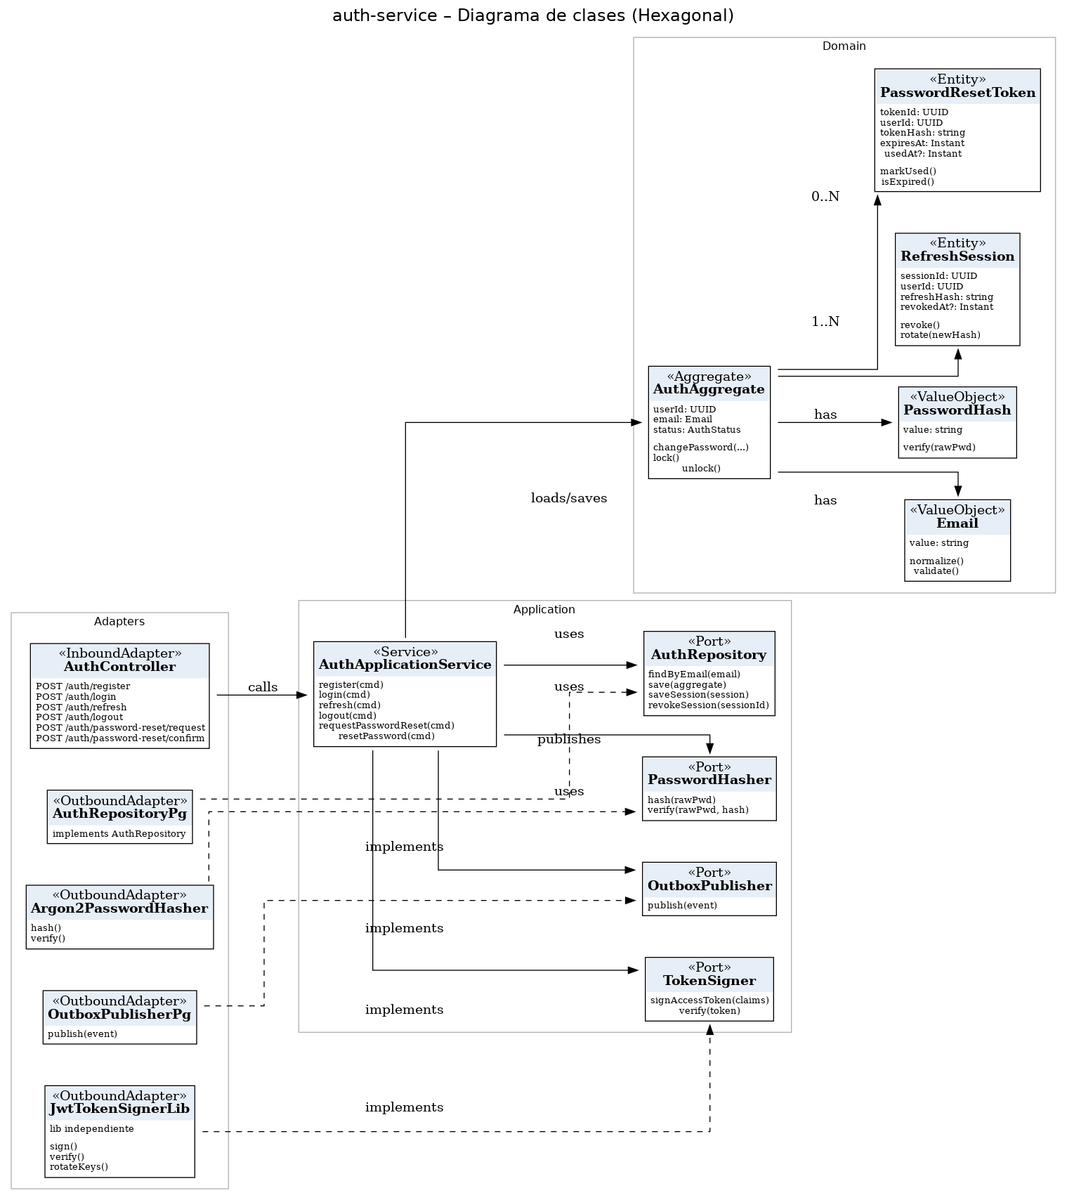

2. users-service
Gestión de perfil base, roles y dispositivos (tokens push) para Android/iOS.
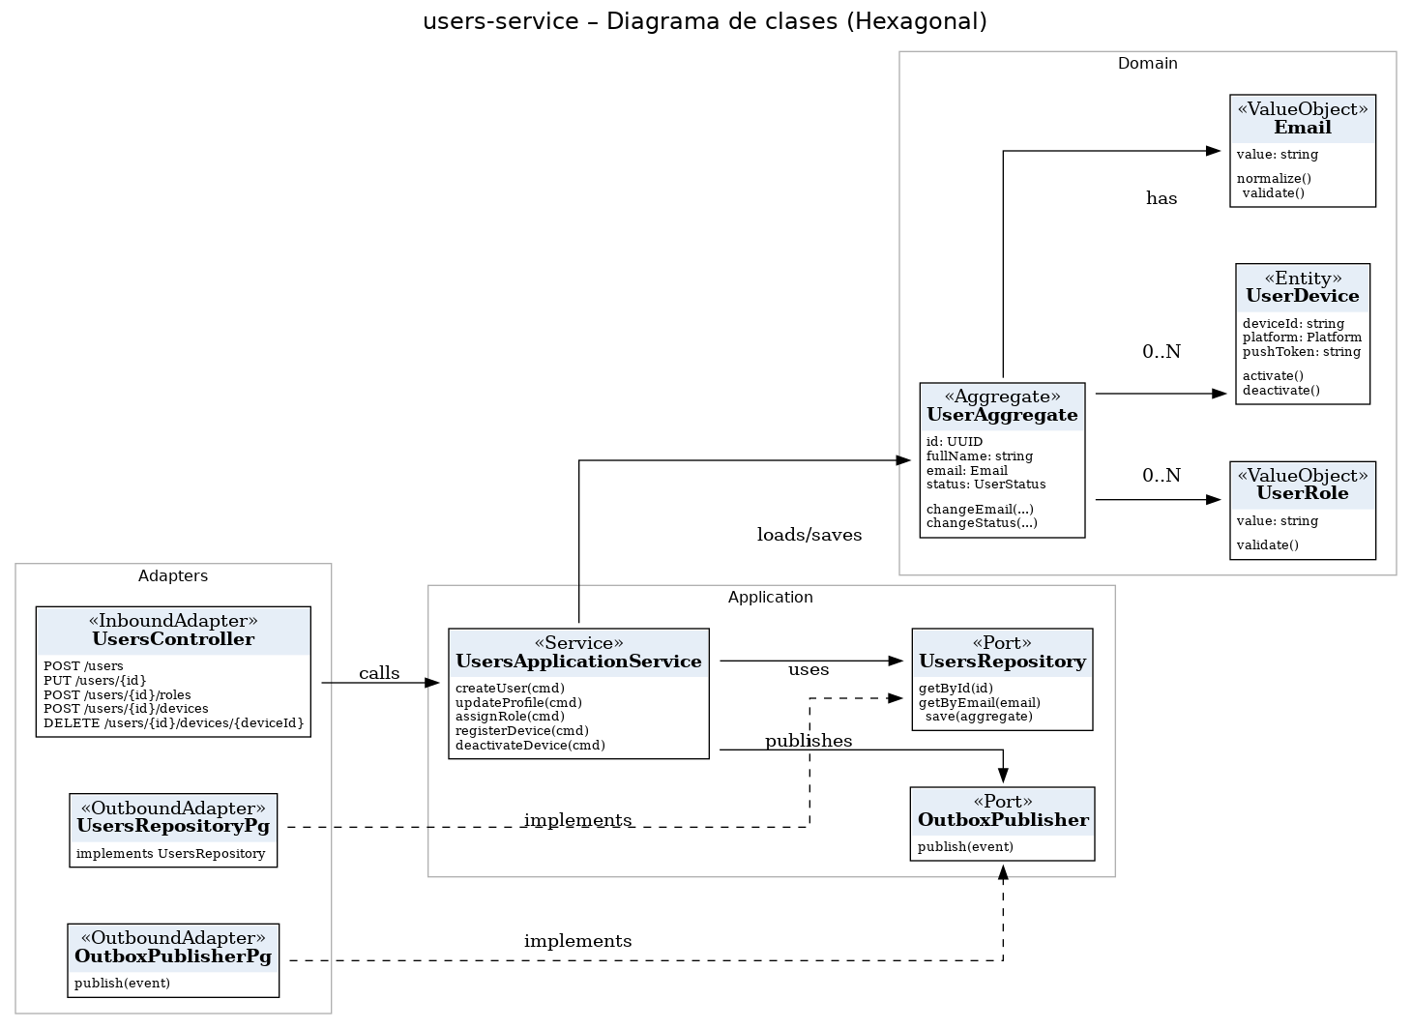

3. providers-service
Gestión de prestadores, servicios ofrecidos, disponibilidad y búsqueda geoespacial (PostGIS) vía puerto de búsqueda.
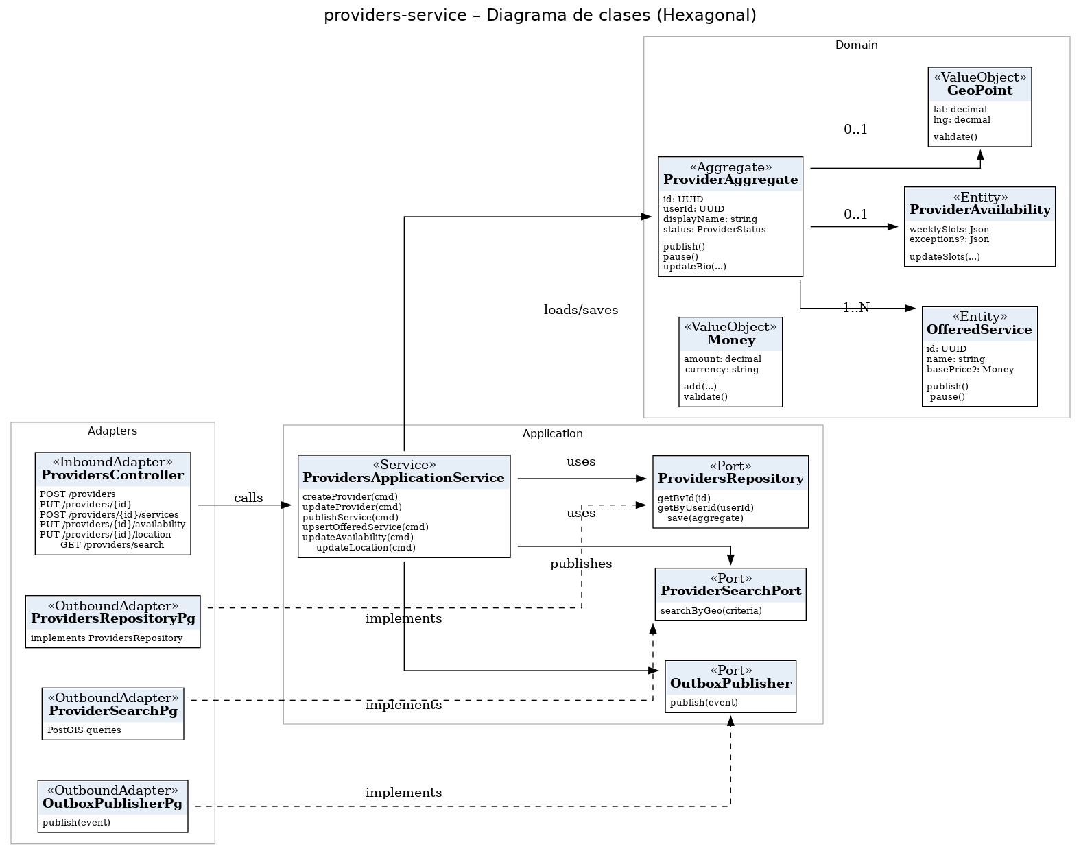

4. Notas de estándar (aplicables a todas las iteraciones)
- Los Ports son interfaces en Application; los Adapters implementan puertos (línea discontinua).
- Los Controllers (Inbound) exponen endpoints; el detalle endpoint-by-endpoint está en los Anexos A1–A15.
- Persistencia y mensajería se resuelven como Adapters Outbound (PostgreSQL, Redis, Outbox, proveedores externos).
- Los Aggregates protegen invariantes: cambios de estado y validaciones viven en Domain.

